附圖一：系爭專利主要圖式
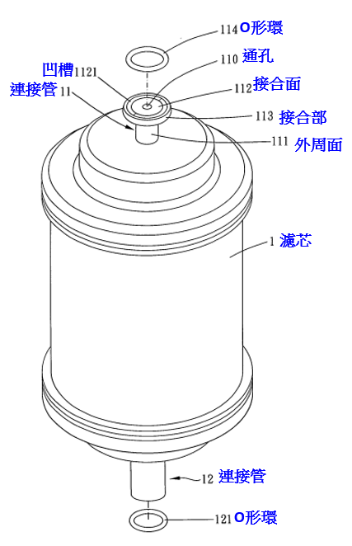
圖1：系爭專利之立體圖

附圖二：證據2要圖式：
第12圖：證據2之一實施例
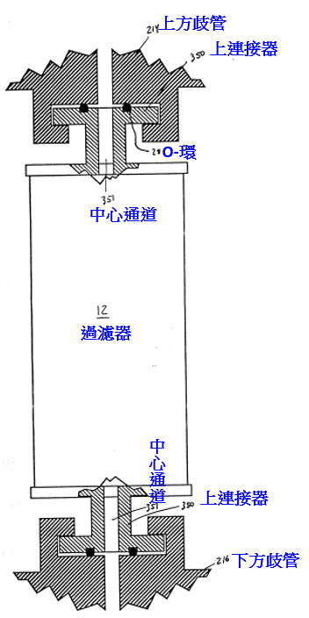

附圖三：證據3主要圖式：
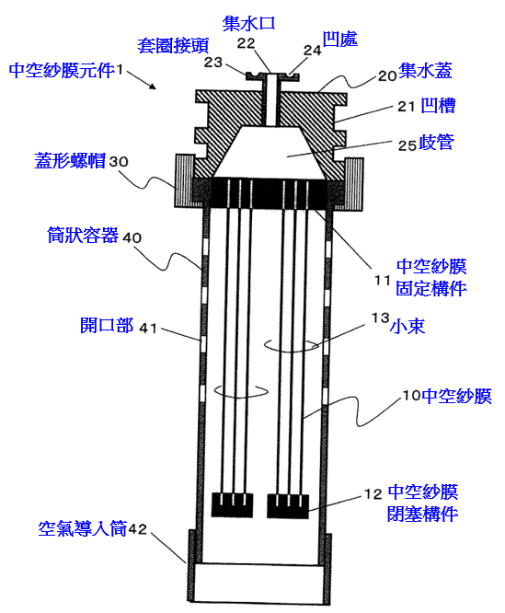
圖1：證據3之發明的中空紗膜元件之剖面圖

圖2A：證據3的發明自套圈接頭之側觀察集水蓋所得平面圖
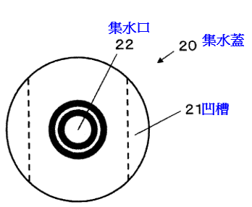
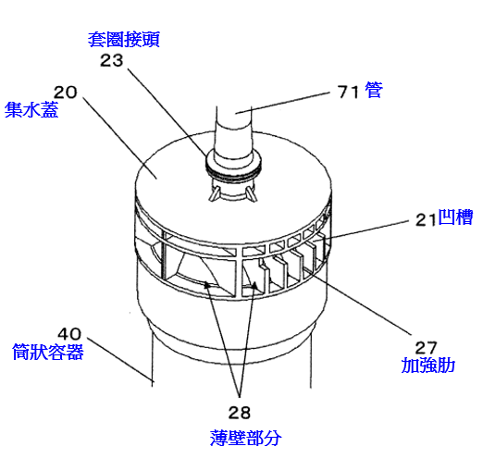
圖5：證據3之發明的集水蓋之立體圖

